Analítica de Grandes Datos
Departamento de Ciencias de la Computación y la Decisión
Facultad de Minas
Universidad Nacional de Colombia

Trabajo Nociones de Arquitectura de la Información
Versión: aaaa.mm.dd HH:mm
Observación: Cada vez que agregue nuevos elementos al documento, o que modifique algún componente del informe, revise la coherencia y consistencia con los otros elementos que hacen parte del mismo.

Responsables
Nombre Completo – Documento de Identificación
1.Sebastián Hernández Mantilla
REPO EN GITHUB:

Realiza este trabajo considerando los datos que generan los sistemas transaccionales e información no estructurada de tu dominio (si trabajas por ejemplo para TCC tu dominio es la mensajería; también puedes explorar en la página https://www.kaggle.com/datasets o https://arxiv.org/). Considera tener acceso a esta información, de al menos 10 MB (puede ser uno o varios archivos de texto), y tener al menos cuatro clases conceptuales. Este documento también debe almacenarse en el REPO. Plazo Máximo de Entrega 23 de Mayo, NO SE recibirá por correo electrónico, envío por https://forms.gle/h7ty3yZykaUq5m7y6

Comprensión del negocio

Descripción del contexto del negocio.
Describa en máximo 250 palabras el contexto en el cual se generan los datos y cuál es el proceso que los genera.
Se utilizó una base de datos encontrada en Kaggle,(Covid-19 DataSet India), sobre la situación de la pandemia en India, los datos son originados por diferentes organismos oficiales del gobierno indio a través de informes y boletines, estos son ordenados y centralizados por un grupo de desarrolladores voluntarios, quienes continuamente actualizan y presentan esta información en su página web, (https://www.covid19india.org); este grupo de desarrolladores no es oficial. Adicionalmente de la página mencionada se tomaron dos bases de datos con información general por distritos y por estados y se anexa una tabla con información sobre el número de casos confirmados por país.

Identificación del problema:
Delimite en máximo 150 palabras la problemática, así como identificar los requisitos, supuestos, restricciones y beneficios de la solución de este.
Los datos obtenidos son actualizaciones continuas sobre nuevos casos y cambios de estatus sobre casos actuales, en la data de los distritos y estados de igual forma se tienen registros sobre actualizaciones de cantidad de casos confirmados, muertes, personas curadas y otros datos adicionales utilizados por el grupo de desarrolladores para actualización de su página web. La data no está estructurada, entre la información de pacientes, distritos y estados no hay una conexión clara. La estructuración de la data ofrecerá rapidez de consulta y facilidad de entendimiento sobre la misma.

Determinación de objetivos:
Describa en máximo 150 palabras las metas a lograr al proponer una solución basada en un modelo de datos o de analítica (cómo y qué tipo de ventaja competitiva se ganará).
La meta es obtener una base de datos con 4 tablas: pacientes, distritos, estados y países. En la tabla de pacientes se plantea dejar como columnas un id para cada registro, el estatus actual de la persona, su género, edad, ciudad donde fue diagnosticada, estado donde fue diagnosticada y nacionalidad. En la tabla de distritos y estados se plantea dejar las columnas sobre la información de casos confirmados, muertes y recuperados. Y para la tabla de países se plantea dejar como registros los valores únicos obtenidos de la tabla de pacientes en la columna de nacionalidad y adicionar la cantidad de casos confirmados para cada país para que sirva comparación.

Evaluación de la situación actual:
Describa en máximo 150 palabras el estado actual antes de implementar la solución de analítica, a fin de tener un punto de comparación que permita medir el grado de éxito de la solución.
Se tienen 4 bases de datos con información sobre COVID-19 en India durante todo el año 2020 y parte del 2021, estas bases de datos ofrecen data sobre pacientes, distritos, estados y datos sobre algunos países relacionados, las bases se encuentran desconectadas, tienen algunos registros repetidos y columnas innecesarias.

Comprensión de los datos

recolección de datos
Describa en máximo 150 palabras los datos a utilizar identificando las fuentes, las técnicas empleadas en su recolección, los problemas encontrados en su obtención y la forma como se resolvieron los mismos. Además, adjunte los datos (archivos de texto, etc.) agréguelos en el github (REPO EN GITHUB) en un solo archivo, por favor comprímalo(s). Llame el archivo T1.2.1.Datos.zip
Los datos se descargaron en formato CSV de https://www.kaggle.com/undersc0re/covid19-dataset-india y https://www.covid19india.org. Para el procesamiento se usó Python y, en primer lugar, para la data de pacientes, se eliminaron las columnas innecesarias para el ejercicio y se renombraron las demás para facilidad de manejo, se encontró que había muchos datos faltantes, para esto se decidió eliminar las filas con valores NaN en la columna de ’Nacionalidad’ e imputar los valores faltantes en las otras columnas. De igual manera para los CSV de estados y distritos se eliminaron las columnas que no se usaran para solucionar el problema antes descrito. Se utilizó la herramienta online de SQLite para la creación de tablas y registros.

Descripción de datos (diccionario):
Diligencia la siguiente tabla, puede agregar otra columna si lo considera necesario.
Nombre del atributo / variable | Formato o Tipo de Dato | Descripción
Estado Actual | Cadena | Estado actual de la persona infectada
Fecha de cambio de estado | Fecha | Fecha de cambio de estado infectado de los pacientes
Fecha de confirmación | Fecha | Fecha de diagnóstico de la persona

Modelo del domino
Observación: Incluya el gráfico del modelo del dominio que representa la estructura de datos de su problema.
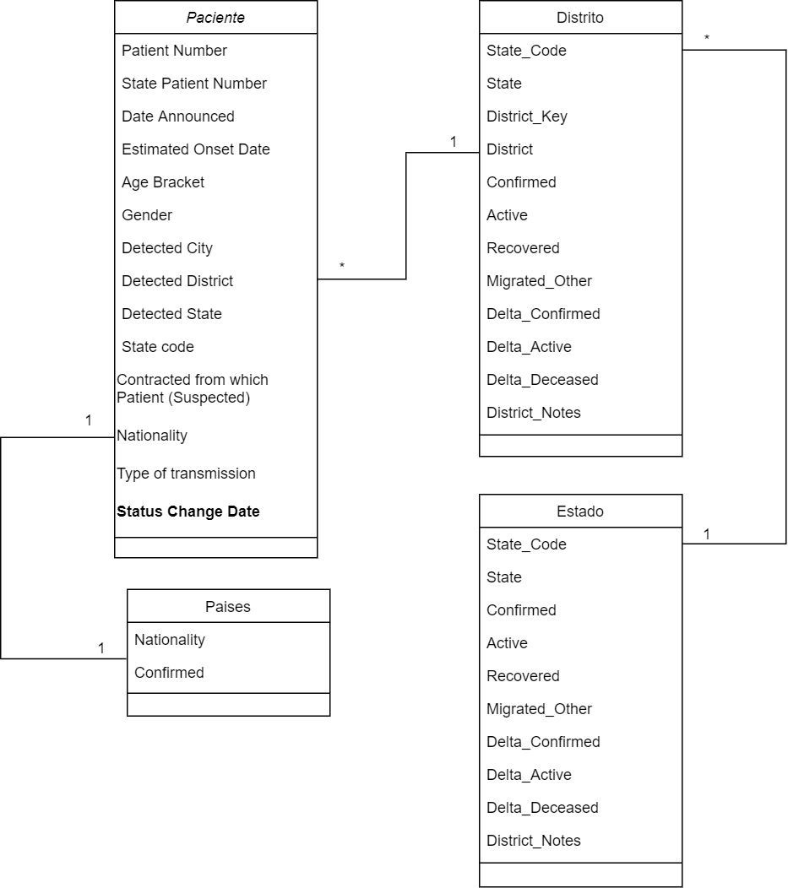

Modelo Entidad-Relación

Toma de pantalla del modelo E-R
Observación: lo que se pide, puede usar https://draw.io o Microsoft Visio® y modele usando la notación de Barker.

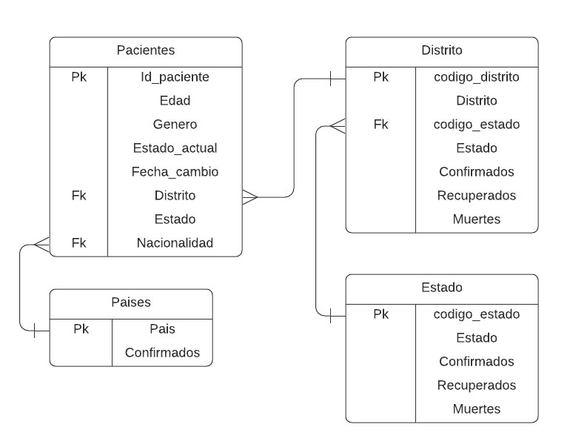

Sentencia o consulta de creación del tabla(s)
Observación: Escriba el código en el Sistema de Gestión de Bases de Datos Relacionales de su elección (se recomienda SQLite por simplicidad, mediante https://sqlitebrowser.org/) para crear las tablas que corresponda con su conjunto de datos específico. Almacene en el repositorio (REPO EN GITHUB) el script con el nombre de T1.3.2.Creacion_Tablas.sql
Se recomienda repasar SQL en https://www.w3schools.com/sql/default.asp
CREATE TABLE 'paciente' ('' INTEGER,'Id_paciente' TEXT,'Fecha_confirmacion' TEXT,'Edad' TEXT,'Genero' TEXT,'Ciudad' TEXT,'Distrito' TEXT,'Estado' TEXT,'Estado_actual' TEXT,'Nacionalidad' TEXT,'Fecha_cambio_estado' TEXT);
CREATE TABLE 'estados' ('' INTEGER,'Estado' TEXT,'Confirmados' INTEGER,'Recuperados' INTEGER,'Muertes' INTEGER,'Codigo_estado' TEXT);
CREATE TABLE 'distritos' ('' INTEGER,'Codigo_estado' TEXT,'Estado' TEXT,'Codigo_distrito' TEXT,'Distrito' TEXT,'Confirmados' INTEGER,'Recuperados' INTEGER,'Muertes' INTEGER);
CREATE TABLE 'paises' ('' INTEGER,'Pais' TEXT,'Casos' REAL);

Sentencias para Insertar datos
Observación: Escriba el código para insertar los datos en cada una de las tablas creadas. Almacene en el repositorio (REPO EN GITHUB) el script con el nombre de T1.3.3.Insertar_Datos.sql

Sentencia de consulta
Observación: realice la exploración básica de los datos, conteos totales y por categorías, máximos, promedio y mínimos. Es decir, aplique estadística descriptiva con el fin de conocer las propiedades de los datos y entenderlos lo mejor posible. Use solamente sentencias SQL. Anexe las tomas de pantalla donde evidencie la sentencia SQL y su correspondiente ejecución. Además, Almacene en el repositorio (REPO EN GITHUB) el script con el nombre de T1.3.4.Consultar_Datos.sql

MongoDB

Sentencia o consulta de creación del documento(s)
Observación: Escriba el código en MongoDB para crear al menos 20 documentos que correspondan a su conjunto de datos específico. Almacene en el repositorio (REPO EN GITHUB) el script con el nombre de T1.4.1.Creacion_Documentos.sql

Sentencia de consulta
Observación: Realice la exploración básica de los datos, conteos totales y por categorías, máximos, promedio y mínimos. Es decir, aplique estadística descriptiva con el fin de conocer las propiedades de los datos y entenderlos lo mejor posible. Use solamente sentencias SQL. Anexe las tomas de pantalla donde evidencie la sentencia SQL y su correspondiente ejecución. Además, Almacene en el repositorio (REPO EN GITHUB) el script con el nombre de T1.4.2.Consultar_Datos.sql

Análisis de lectura
Observación: Considerando el artículo: “The Definitive Guide to Graph Databases for the RDBMS Developer” de Neo4J. Compartido en las carpeta de lecturas recomendadas. Analice y responda cada pregunta en máximo 150 palabras:
- ¿Cuáles son las limitaciones, que se pueden inferir de la lectura, para migrar los conjuntos de datos relacionales a NoSQL?
- ¿Cuáles limitaciones adicionales que se deben considerar, a parte de las mencionadas en el artículo?
- ¿Cuáles son las razones (criterios) que se deben considerar para migrar un conjunto de datos relacionados a NoSQL?

